Jak wzbogacić pisemną wypowiedź, by w pełni zrealizować temat? –
na przykładzie zadania z arkusza sprawdzianu z 2008 r.

Temat zadania:

Jedyne pod słońcem! Napisz o miejscu, które jest dla ciebie wyjątkowe. Wyjaśnij, dlaczego.
Twoje wypracowanie powinno zająć, co najmniej połowę wyznaczonego miejsca.


Przykład 1.

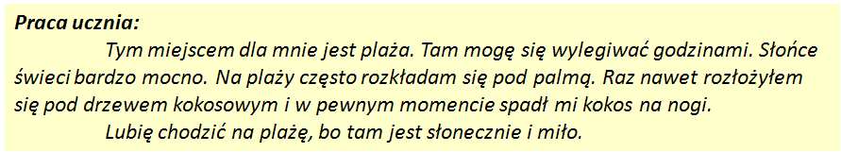
Przykład 2.


Przykład 3.


Przykład 4

